Федеральное государственное бюджетное образовательное учреждение   
высшего образования

|  |  |
| --- | --- |
| D:\Google Disk\BMSTU_logo.png | «Московский государственный технический университет  им. Н.Э. Баумана (национальный исследовательский университет)» (МГТУ им. Н.Э. Баумана) |

ФАКУЛЬТЕТ – Информатика и системы управления

КАФЕДРА – Информационные системы и телекоммуникации

**Отчёт**

**по лабораторной работе №1**

**«Создание мультимедийной презентации»**

**по курсу**

**«Мультимедиа технологии»,**

**2 курс, 3-й семестр**

Выполнил студент группы ИУ3-31М Б.Р. Беликов

Проверил Д.А. Видьманов

Москва, 2020

ЦЕЛЬ РАБОТЫ

Изучить и применить на практике правила создания мультимедийных презентаций.

ЗАДАНИЕ  
 Создать и презентовать мультимедийную презентацию на тему «Как делать презентацию с помощью веб-технологий?» в Microsoft Office PowerPoint, опираясь на требования и рекомендации к мультимедийным презентациям.

РЕЗУЛЬТАТЫ

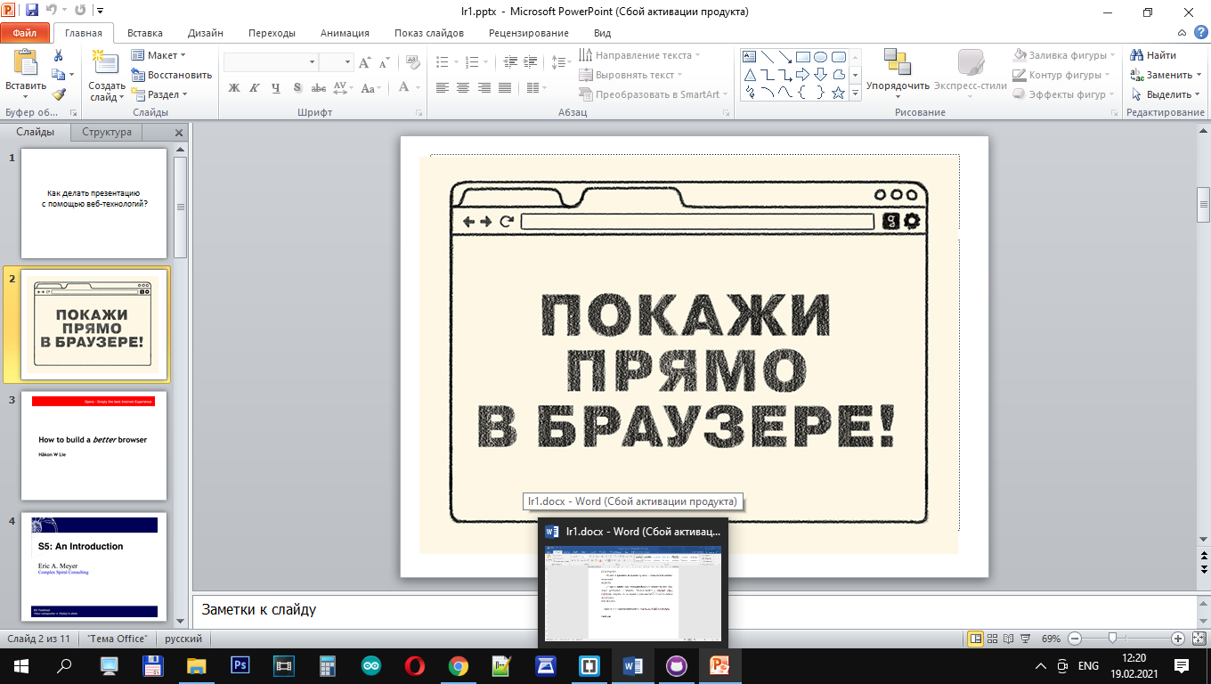

Рисунок 1 – Созданная презентация в среде Microsoft Office PowerPoint

ВЫВОДЫ  
 В результате проделанной работы была создана презентация в офисном пакете Microsoft Office PowerPoint. Стоит отметить простоту создания презентаций, но есть сильная зависимость от платформы операционной системы и дисплея на которой показываются слайды.